家庭教育議題融入語文領域-自編課程教學設計
「教案名稱: 親情點滴」 設計者:黃沼槿

一、設計理念：
現今每位孩子都是父母、祖父母心中的寶貝，在倍受呵護之下孩子往往忘了為人子女應盡的本分。我們希望能藉由課程的設計，透過文本深度討論、影片、分享家人互動的溫馨故事與書寫學習單，讓學生了解家人對自己的付出與關懷，並學習表達對家人感恩與關懷的方式，進而能發自內心主動關懷、協助並付諸於行動，增進子女盡本分的態度與責任。
二、教學內容：

領域/科目 |  | 語文領域/ 國語科 | 設計者 |  | 黃沼槿
實施年級 |  | □第一學習階段 年級  □第二學習階段 年級  ■第三學習階段 五年級  □第四學習階段 年級  □第五學習階段 年級 | 教學節數 |  | 共_六_節，本次教學為第 三 節
實施類別 |  | ■單一領域融入  □跨領域融入（ 領域）  □跨科融入  □跨議題融入 | 實施時間 |  | ■領域/科目  □校訂必修/選修  □團體活動時間  □彈性學習課程/時間
單元名稱 |  | 親情點滴
設計依據
核心 素養 | 總綱核心素養 | A1身心素質與自我精進  B1符號運用與溝通表達
核心 素養 | 領域核心素養具體 內涵 | E-A1認識國語文的重要性，培養國語文的興趣，能運用國語文認識自我、表現自我，奠定終身學習的基礎 。  E-A2 透過國語文學習，掌握文本要旨、發展學習及解決問題策略、初探邏輯思維， 並透過體驗與實踐，處理日常生活問題。  E-B1理解與運用國語文在日常生活中學習體察他人的感受，並給予適當的回應，以達成溝通及互動的目標。
學習 重點 | 學習表現 | 5-Ⅲ-7 連結相關的知識和經驗，提出自己觀點評述文本內容。  2-III-2 從聽聞內容進行判斷和提問，並做合理的應對  6-Ⅲ-3掌握寫作步驟，出表達清楚、段落分明符合主題的品。
學習 重點 | 學習內容 | Bb-III-1 自我情感的表達。  Bb-III-2 人際交流的情感。  Be-Ⅲ-3 在學習應用方面，以簡報、讀書告演講稿等格式與寫作方法為主。
議題 融  入 | 學習主題 | 家人關係、家庭生活管理
議題 融  入 | 實質內涵 | I-1-3-4參與家庭活動，並省思文化及傳統如何影響個人與家庭發展。  I-2-3-3主動關懷家族成員。  I-2-2-2使用適當的方式表達對家人的愛與關懷。
教材來源 |  | 翰林版國語領域第六冊及自編教材
教學設備/資源 |  | 電腦、投影機 、翰林版教學光碟、學習單、教學媒體(網路影片https://www.youtube.com/watch?app=desktop&v=T_uFMQGCZYg、
教學目標
1.明瞭文章的寫作背景，認識懷舊敘事的寫作技巧，學習以對話傳達情意的寫作方法。
2.深切體會親情的可貴，並懂得回報親人的關愛。
3.自我情感的表達，能使用適當的方式表達對家人的愛與關懷。
學習活動設計
活動過程內容及實施方式 |  |  | 時間 | 學習評量
【準備活動】  - 朗讀已經研讀過的國語第十課「憨孫耶，好去睏啊!｣課文  二、 討論與分享  - 那些敘述可以看出作者與祖母的感情很好?  - 說一說他們彼此的關心與充滿愛的互動。  - 你和祖父母的相處如何?和作者有何異同?  【發展活動】  - 觀賞「阿嬤的衛生紙｣影片教學  二、學生討論與發表:  - 影片中最讓你印象深刻的畫面是甚麼？  - 看完影片讓你有甚麼想法和感受?收穫是甚麼?  - 對於家中年老的祖父母，我們應該如何關心和照顧?  三、將關愛付諸行動  1. 請學生想一想在家庭中，最想要感謝的是哪些人？  2. 請學生發表，表達謝意或關懷的實際行動方式有哪  些？  3. 學生書寫讓將關愛付諸行動學習單。  4. 請學生上台分享自己學習單的內容和行動方案。  【綜合活動】  老師總結:  家中的父母親、祖父母會把自己的孩子、孫子當成寶看待，雖然我們年紀還小，不能學烏鴉反哺，但是我們要認真求學，保重身體，不要讓父母操心，做一個懂事的孩子。每個人應盡我們的本分孝順父母，也應關懷照顧祖父母，並將這份愛付諸行動，勇於表達出來。  ~~~~~~~~~~~ 本節結束 ~~~~~~~~~~ |  |  | 8分鐘  10分鐘  20分鐘  2分鐘 | 能專心研讀課文，參與討論  能分享自己的想法  能專注聆賞短片並踴躍發表想法  能踴躍發言並完整表達  能說出自己的實際行動的構想方案  能完整的完成學習單  能分享學習單內容  能專注聆聽老師的總結

幸福的關愛 家庭教育學習單
各位同學，經過今天的學習課程之後，大家一定感受到每一個家人對我們默默的付出和關愛，除了珍惜這份幸福，更要學會感恩和付出行動。現在就讓我們好好把對家人的關愛表達出去，用愛的行動讓生活更美好。

一 、我最想感謝的人:

二、愛的故事(簡單敘述被關愛和照顧的內容)
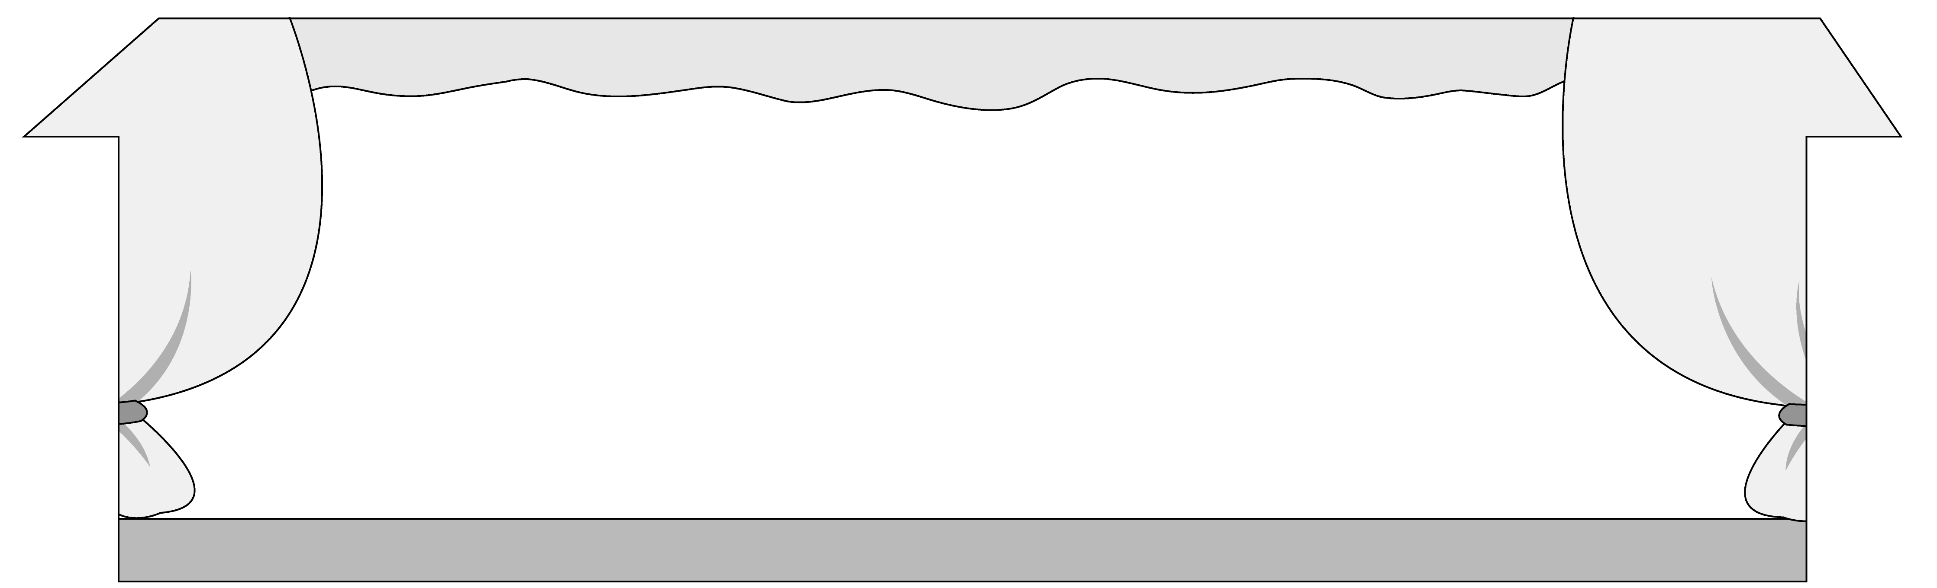

三、我的「愛的行動」計畫
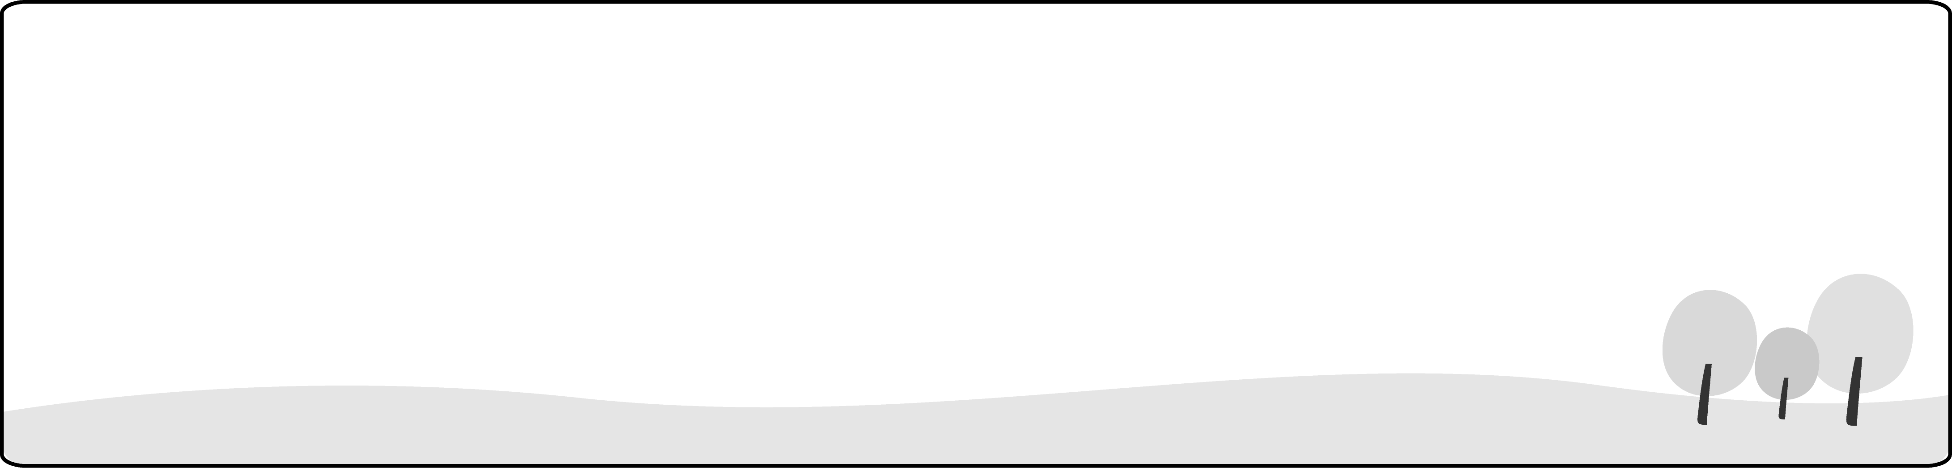
※老師敲擊的樂器是：（）。
※老師敲擊的節奏是：
例：
請老師自行指定音樂給學生作答，以上答案僅供參考。

